Министерство образования и науки Украины

Севастопольский национальный технический университет



Методические указания

к выполнению расчетно-графических и
контрольных заданий
по дисциплине
«Теория электрических цепей»

для студентов направления подготовки
6.0915 «Компьютерная инженерия»
дневной и заочной форм обучения

Часть 2
Расчетно-графическое задание 2

«Расчет переходных процессов в цепи постоянного
тока»

Севастополь

2006

УДК 621.3.01

Методические указания к выполнению расчетно-графических и контрольных заданий по дисциплине «Теория электрических цепей» для студентов направления подготовки 6.0915 «Компьютерная инженерия» дневной и заочной форм обучения. – Ч.2. Расчетно-графическое задание 2 «Расчет переходных процессов в цепи постоянного тока»/ Разраб. В.Н. Мирянова. – Севастополь: Изд-во СевНТУ, 2006. – 24 с.

Целью методических указаний является организация самостоятельной работы студентов по дисциплине «Теория электрических цепей».
Предназначены для студентов второго курса направления 6.0915 «Компьютерная инженерия» дневной и заочной форм обучения.

Методические указания рассмотрены и утверждены на заседании кафедры СПЭМС (протокол № 6 от 22 февраля 2006 г.).

Допущено учебно-методическим центром СевНТУ в качестве методических указаний.

Рецензент:

Олейников А.М., доктор технических наук, профессор, заведующий кафедрой Судовых и промышленных электромеханических систем.

СОДЕРЖАНИЕ

Введение………………………………………………........................... 3
Принятые обозначения……………………………………………...…. 3

1. Требования к выполнению и оформлению расчетно-

графического задания (контрольной работы) …………………… …. 4

2. Теоретические сведения………………………………………………... 4

3. Задание 2. Расчет переходных процессов в цепи постоянного

тока………………………………………………...…………………….. 8
4. Примеры выполнения задания……………………………………..….. 12

Библиографический список……………………………...…….. 24

ВВЕДЕНИЕ

Предметом дисциплины «Теория электрических цепей» является изучение установившихся и переходных процессов в электрических цепях, как с количественной, так и с качественной точки зрения. Эта дисциплина, базирующаяся на курсах физики и высшей математики, охватывает общую теорию цепей и инженерные методы их расчета.
Второе расчетно-графическое задание посвящено расчету переходных процессов в электрических цепях постоянного тока классическим и операторным методами.
В методических указаниях кроме заданий приводятся краткие теоретические сведения и примеры выполнения заданий.

Принятые обозначения

r – сопротивление, Ом;
L – индуктивность, Гн;
С – емкость, Ф;
u(t) – мгновенное значение напряжения, В;
i(t) – мгновенное значение тока, А;
I(p) – изображение тока по Лапласу;
U(p) – изображение напряжения по Лапласу;
J(р) – изображение тока источника тока;
Е(р) – изображение напряжения источника ЭДС;
Z (р) – операторное входное сопротивление;
ω – круговая частота, рад/с;
j – мнимая единица.

1. ТРЕБОВАНИЯ К ВЫПОЛНЕНИЮ И ОФОРМЛЕНИЮ
РАСЧЕТНО-ГРАФИЧЕСКОГО ЗАДАНИЯ

Расчетно-графическое задание (РГЗ) выполняется на листах формата А4 с одной стороны рукописным способом или с помощью компьютерной техники. На титульном листе задания указывается кафедра, группа, фамилия исполнителя, номер варианта.
Все рисунки (схемы электрических цепей, графики, диаграммы и др.), таблицы, формулы оформляются аккуратно с помощью чертежных инструментов или компьютерной техники.
При выполнении РГЗ необходимо четко указывать порядок решения. Каждый этап решения должен быть пронумерован и озаглавлен и содержать краткие пояснения. Требуемые величины рассчитываются в общем виде, а затем в числовом с обозначением единиц измерения.
В конце задания делается заключение о полученных результатах, приводится список использованной литературы.

2. ТЕОРЕТИЧЕСКИЕ СВЕДЕНИЯ

Классический метод
При расчете переходных процессов классическим методом составляют систему интегро-дифференциальных уравнений цепи [1, 2], используя для этого законы Кирхгофа и уравнения для отдельных элементов (сопротивления, катушки индуктивности, емкости):

u_{r} = ri_{r}; u_{l} = Ldi_{L}/dt; i_{c} = Cdu_{C}/dt.

Затем эту систему уравнений путем замены переменных сводят к дифференциальному уравнению n-го порядка относительно искомой величины, в качестве которой обычно используют одну из переменных состояния, т. е. тока в любой индуктивности или напряжения на одной из емкостей. Общее решение полученного линейного дифференциального уравнения ищут в виде суммы двух членов:
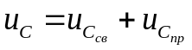, 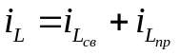 (2.1)
где i_{Lcв}, u_{Ccв} – соответствуют общим решениям однородных уравнений (т. е. без независимых источников энергии) и поэтому называются свободными составляющими тока в индуктивности или напряжения на емкости; i_{Lnp}, u_{Спр} – соответствуют частным решениям неоднородных уравнений (т. е. уравнений с независимыми источниками энергии) и поэтому называются принужденными составляющими тока в индуктивности или напряжения на емкости. Решения для свободных составляющих ищут в виде суммы n слагаемых:
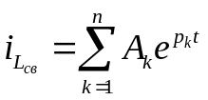, 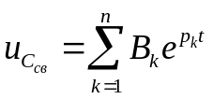, (2.2)
где A_{k}, B_{k} – постоянные интегрирования однородных дифференциальных уравнений, которые определяются из начальных условий при помощи законов коммутации цепи; p_{k} – корни соответствующих характеристических уравнений цепи, которые получают из дифференциальных уравнений путем замены производных операторами p_{k}.
Поскольку для линейных электрических цепей с потерями корни характеристических уравнений имеют отрицательные вещественные части, то с увеличением времени t все свободные составляющие решений стремятся к нулю, т. е. затухают. Это связано с тем, что запасы энергии в реактивных элементах ограничены, и при наличии потерь в цепи они уменьшаются, стремясь к нулю при 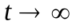.
При этом в решениях остаются только принужденные составляющие, которые характеризуют установившийся режим после коммутации. Для определения принужденных составляющих рассматривают установившийся режим после коммутации (т. е. при ).
Таким образом, расчет переходных процессов классическим методом сводится к определению трех величин:
- постоянных интегрирования A_{k}, B_{k};
- корней характеристического уравнения p_{k};
- принужденных составляющих i_{Lnp} или u_{Спр}.

Операторный метод
Операторный метод относится к методам расчета переходных процессов по комплексным значениям [2, 3]. В основу операторного метода расчета переходных процессов положено интегральное преобразование Лапласа
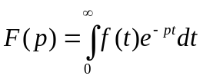,
где 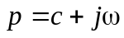 – комплексная переменная, обычно называемая оператором, 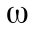 – угловая частота, рад; с – некоторая вещественная постоянная. Применительно к электрическим цепям оператор р можно рассматривать как комплексную частоту , в которой с > 0 характеризует затухание гармонических колебаний, представленных вращающимся вектором 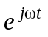.
Преобразование подобного рода, но при условии с = 0 и 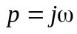, было использовано ранее при расчете цепей синусоидального периодического тока по комплексным значениям.
Особенностью применения интегрального преобразования Лапласа является возможность замены интегро-дифференциальных уравнений цепи, составленных для функций времени t, алгебраическими уравнениями для функций оператора р. В результате этого система интегро-дифференциальных уравнений для мгновенных значений напряжений и токов заменяется системой алгебраических уравнений в операторной форме.
Алгоритм расчета цепей операторным методом состоит из трех основных этапов:
- составления операторной схемы замещения цепи;
- расчета операторной схемы замещения;
- определения оригинала реакции цепи по его операторному изображению.
Рассмотрим эти этапы расчета более подробно. На этапе составления операторной схемы замещения необходимо выполнить следующие действия:
- рассчитать начальные условия в цепи для всех переменных состояния, т. е. для напряжений на емкостях и токов в индуктивностях до коммутации цепи (при t = 0_);
- представить исходную схему после коммутации и, используя таблицу 2.1 операторных соответствий, произвести замену элементов оригинальной схемы их операторными эквивалентами.

На этапе расчета операторной схемы замещения допускается использование всех известных методов расчета цепей постоянного тока:
- законов Кирхгофа и любых эквивалентных преобразований,
- методов контурных токов и узловых напряжений,
- методов наложения и эквивалентного генератора.

На этапе определения оригинала функции цепи по ее эквивалентному операторному изображению допускаются следующие способы:
- использование справочных таблиц операторного соответствия;
- применение формул разложения или вычетов.

Таблица 2.1 – Операторные схемы замещения элементов цепи
Элемент  цепи | Оригинальная схема | Операторная схема
Источник  напряжения | 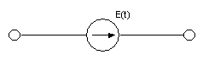 | 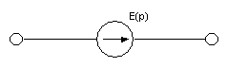
Источник  тока | 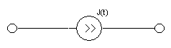
Сопротивление | 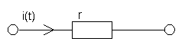 | 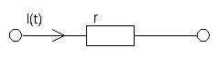
Индуктивность | 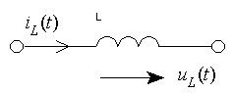 | 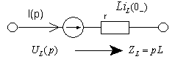  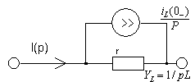
Ёмкость | 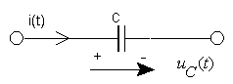

Если операторное изображение F(p) представлено в виде дробно-рациональной функции, у которой степень m полинома числителя F₁(p) не выше степени и полинома знаменателя F₂(p), т. е. m < n:
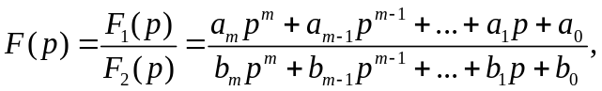
то оригинал можно определить по формуле разложения, которая имеет вид
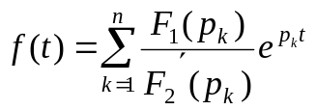,
где p_{k} – корни уравнения F₂(p) = 0, которые являются полюсами функции F(p); F’₂(p) = dF₂/dp|_{p= pk} – производная знаменателя при р = p_{k.}
Для определения оригинала можно также использовать формулу вычетов, которая имеет вид:
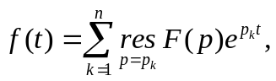 (2.3)
где 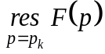– вычет функции F(p) в полюсе р = p_{k.}
Определение вычетов для случая дробно-рациональных функций производится по формуле
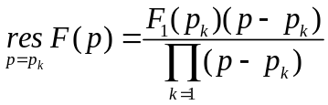, (2.4)
откуда следует, что для определения вычета в полюсе р = p_{k.} необходимо значение полюса подставить в числитель рациональной дроби F₁(p_{k}), а в знаменателе, представленном в виде произведения 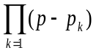, исключить член 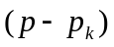 при подстановке р = p_{k} (при этом многочлен знаменателя должен быть приведенным, т. е. не содержать коэффициента при старшей степени р).

3. Задание 2. Расчет переходных процессов в цепи постоянного тока

Для схем, изображенных на рисунках 3.1 – 3.16 рассчитать мгновенные значения величин, указанных в таблице 3.1, после выполнения коммутации. Выбор схемы, параметров ее элементов и вида коммутации осуществляются с помощью таблицы 3.1, в соответствии с номером варианта. Расчет выполнить двумя методами: классическим и операторным.
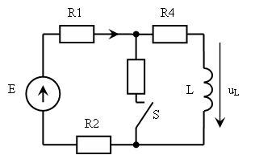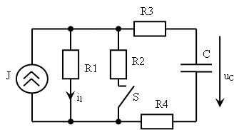
Рисунок 3.1 Рисунок 3.2

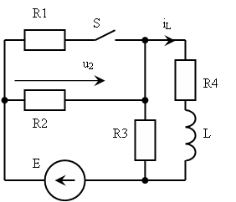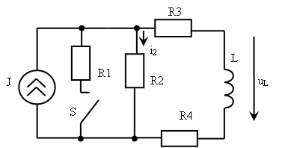
Рисунок 3.3 Рисунок 3.4

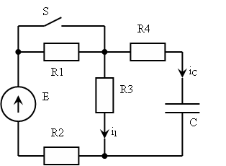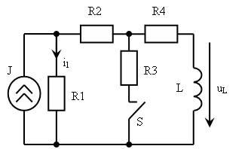

Рисунок 3.5 Рисунок 3.6

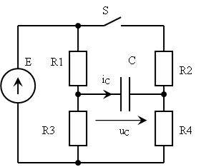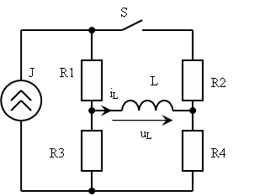

Рисунок 3.7 Рисунок 3.8
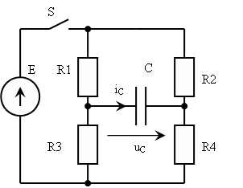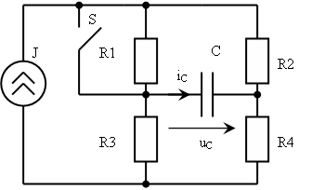

Рисунок 3.9 Рисунок 3.10

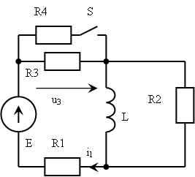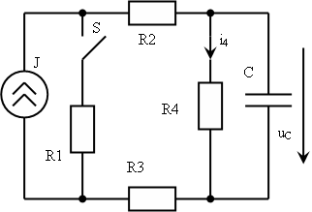

Рисунок 3.11 Рисунок 3.12

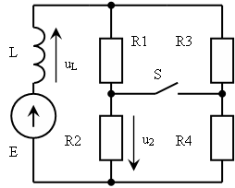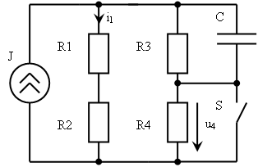
Рисунок 3.13 Рисунок 3.14

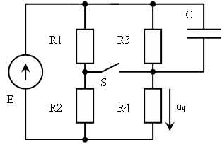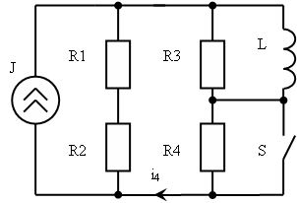
Рисунок 3.15 Рисунок 3.16

Таблица 3.1 – Параметры элементов схемы к заданию 2
Вариант | Рисунок | Е,  В | J,  A | L, мГн | С,  мкФ | R1 , Ом | R2 , Ом | R3 , Ом | R4 , Ом | Найти | Ключ S
1 | 3.1 | 120 | - | 1 | - | 20 | 20 | 40 | 20 | u_{L} | 3
2 | 3.2 | - | 2 | - | 10 | 40 | 20 | 10 | 30 | u_{C} | Р
3 | 3.3 | 100 | - | 1 | - | 10 | 10 | 25 | 25 | i_{L} | 3
4 | 3.4 | - | 4 | 2 | - | 6 | 6 | 3 | 6 | i₂ | Р
5 | 3.5 | 150 | - | - | 10 | 50 | 50 | 25 | 25 | i_{C} | 3
6 | 3.6 | - | 6 | 2 | - | 3 | 3 | 3 | 3 | i₁ | Р
7 | 3.7 | 120 | - | - | 5 | 40 | 50 | 20 | 40 | u_{C} | 3
8 | 3.8 | - | 8 | 1 | - | 2 | 4 | 4 | 2 | u_{L} | Р
9 | 3.9 | 50 | - | - | 5 | 20 | 30 | 35 | 15 | i_{C} | 3
10 | 3.10 | - | 10 | - | 5 | 10 | 30 | 35 | 5 | u_{C} | Р

Продолжение таблицы 3.1
Вариант | Рисунок | Е,  В | J,  A | L, мГн | С,  мкФ | R1 , Ом | R2 , Ом | R3 , Ом | R4 , Ом | Найти | Ключ S
11 | 3.11 | 80 | - | 10 | - | 20 | 60 | 60 | 40 | u₃ | 3
12 | 3.12 | - | 12 | - | 5 | 12 | 3 | 6 | 3 | i₄ | Р
13 | 3.13 | 100 | - | 10 | - | 40 | 40 | 20 | 40 | u_{L} | 3
14 | 3.14 | - | 2 | - | 2 | 2 | 4 | 4 | 3 | i₁ | Р
15 | 3.15 | 160 | - | - | 10 | 20 | 60 | 50 | 30 | u₄ | 3
16 | 3.16 | - | 4 | 1 | - | 1 | 3 | 4 | 2 | i₄ | Р
17 | 3.1 | 50 | - | 10 | - | 10 | 40 | 100 | 100 | i₁ | Р
18 | 3.2 | - | 6 | - | 1 | 20 | 10 | 5 | 15 | i₁ | 3
19 | 3.3 | 60 | - | 20 | - | 5 | 5 | 15 | 15 | u₂ | Р
20 | 3.4 | - | 8 | 10 | - | 8 | 8 | 4 | 12 | u_{L} | 3
21 | 3.5 | 80 | - | - | 1 | 20 | 20 | 10 | 10 | i₃ | Р
22 | 3.6 | - | 10 | 10 | - | 2 | 2 | 4 | 4 | u_{L} | 3
23 | 3.7 | 100 | - | - | 2 | 20 | 40 | 45 | 15 | i_{C} | Р
24 | 3.8 | - | 2 | 2 | - | 4 | 2 | 1 | 5 | i_{L} | 3
25 | 3.9 | 120 | - | - | 5 | 40 | 10 | 30 | 30 | u_{C} | Р
26 | 3.10 | - | 4 | - | 10 | 4 | 6 | 8 | 2 | i_{C} | 3
27 | 3.11 | 150 | - | 8 | - | 50 | 50 | 60 | 40 | i₁ | Р
28 | 3.12 | - | 6 | - | 8 | 12 | 6 | 3 | 3 | u_{C} | 3
29 | 3.13 | 180 | - | 8 | - | 20 | 20 | 40 | 40 | u₂ | Р
30 | 3.14 | - | 8 | - | 10 | 4 | 8 | 8 | 16 | u₄ | 3

Примечание – 3 – ключ S при коммутации цепи замыкается; Р – ключ размыкается.

4. ПРИМЕРЫ ВЫПОЛНЕНИЯ ЗАДАНИЯ

Пример 1 расчета переходных процессов классическим методом
В электрической цепи, схема которой приведена на рисунке 4.1, а, замыкается ключ К. Требуется определить ток в индуктивности и построить его зависимость от времени , если параметры элементов цепи имеют следующие значения: Е = 30 В; 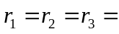10 Ом; L = 0,1 Гн.
Решение. Рассматривая схему цепи, приведенную на рисунке 4.1,а, можно сделать следующие выводы:
1) в схеме имеется один реактивный элемент L, поэтому дифференциальное уравнение цепи будет иметь первый порядок;
2) при коммутации цепи сопротивление r₃ замыкается ключом К, поэтому в дальнейшем переходном процессе не участвует;
3) переходный процесс связан с изменением энергии, запасенной в индуктивности L, при изменении структуры цепи, обусловленной замыканием сопротивления r₃.
Составим систему уравнений цепи по законам Кирхгофа, для схемы, полученной после коммутации (рисунок 4.1,б):
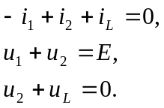
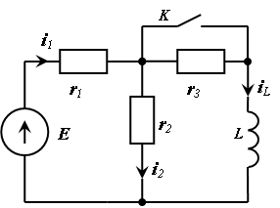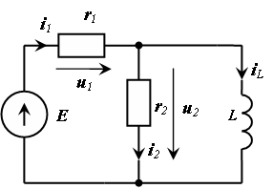
а) б)
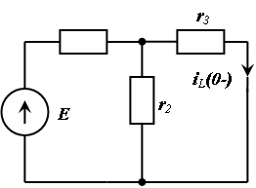
в)

Рисунок 4.1 – Исходная а), расчетная б) и докоммутационная в)
схемы цепи к примеру 1
После подстановки напряжений эти уравнения приводятся к виду:
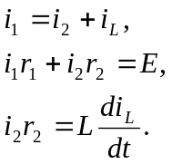
Выполнив взаимные подстановки, получим дифференциальное уравнение для тока в индуктивности
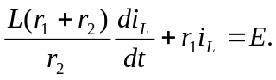
После подстановки в это уравнение значений параметров элементов, получим:
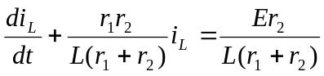 или 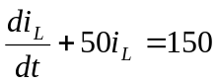.

Решение этого неоднородного дифференциального уравнения состоит из двух частей (по формуле 3.1):
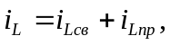
где принужденная составляющая тока определяется в установившемся режиме после коммутации и равна (рисунок 4.1, в):
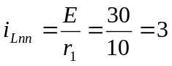 А.
Для определения свободной составляющей тока 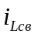 положим правую часть дифференциального уравнения равной нулю, тогда получим:
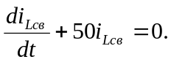
Решение этого уравнения на основании формулы (2.2) имеет вид:
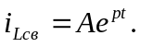
Характеристическое уравнение, соответствующее дифференциальному уравнению для свободной составляющей тока, имеет вид: р + 50 = 0, откуда находим р = -50 с⁻¹. Модуль этой величины характеризует скорость уменьшения свободной составляющей тока и называется коэффициентом затухания. Величина, обратная коэффициенту затухания, имеет размерность времени и называется постоянной времени цепи
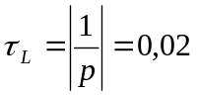 с.
Таким образом, полный ток в индуктивности , А, можно записать в виде
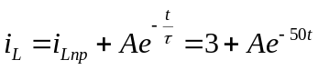.
При определении постоянной интегрирования А воспользуемся первым законом коммутации, согласно которому 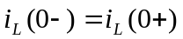. Для вычисления тока 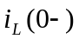построим схему, изображенную на рисунке 4.1, в. На этой схеме индуктивность L заменена перемычкой, поэтому ток в ней рассчитаем по методу эквивалентного источника, преобразуя ветви с источником напряжения Е и сопротивлениями r₁, r₂ к эквивалентному источнику с параметрами
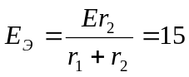 В;
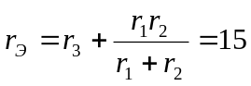 Ом.
Ток в индуктивности до коммутации (т. е. при 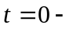) определяется по формуле
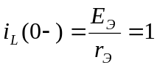 А.
Подставив найденное значение тока 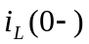в уравнение для полного тока в индуктивности, получим:
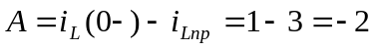 А.
Окончательное решение для тока в индуктивности представим в
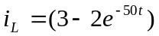А.
График тока в индуктивности приведен на рисунке 4.2. При 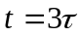 значение тока i_{L} отличается от принужденного всего на 5%. Поэтому принято считать, что переходный процесс практически заканчивается через интервал времени 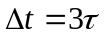. Из графика видно, что ток в индуктивности монотонно изменяется от начального значения 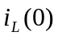до конечного значения, равного 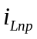 = 3 А.
Располагая током в индуктивности, найдем напряжения и токи в других ветвях.
Напряжение на индуктивности 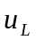, В, определим по формуле
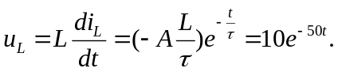
График напряжения на индуктивности приведен на рисунке 4.2. Из этого графика видно, что напряжение на индуктивности в результате коммутации скачком изменяется от начального значения 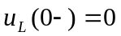 до значения 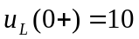 В. После этого оно монотонно убывает до значения 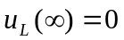
Токи , , А, в сопротивлениях , 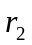определяем по формулам
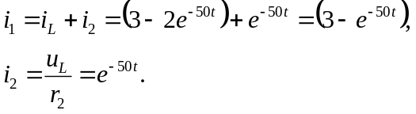
Графики токов в сопротивлениях , также приведены на рисунке 4.2.

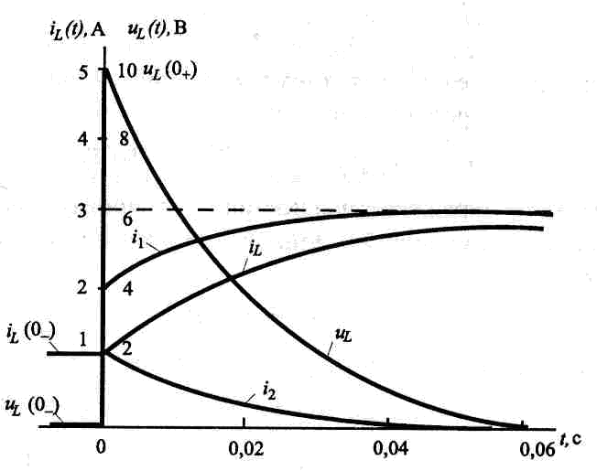
Рисунок 4.2 – Графики напряжения и токов в цепи к примеру 1

Пример 2 расчета переходных процессов классическим методом
В электрической цепи, схема которой приведена на рисунке 4.3, а, требуется определить напряжение на емкости С после размыкания ключа К. Параметры элементов цепи имеют следующие значения: 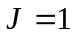 А; 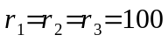 Ом; С = 10 мкФ.
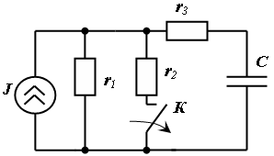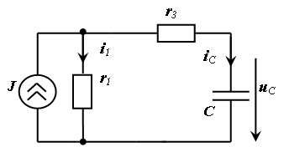
а) б)
Рисунок 4.3 – Исходная а) и расчетная б) схемы к примеру 2

Решение. В представленной на рисунке 4.3, а схеме при размыкании ключа К происходит изменение напряжения на емкости С. Найдем начальное и конечное напряжения на емкости. Начальное напряжение на емкости 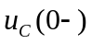, В, определяется током источника через два параллельно включенных сопротивления и :
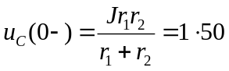.
Конечное напряжение 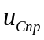, В, равное принужденному значению напряжения на емкости, определяется током источника только через сопротивление , Ом
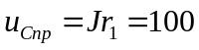.
Таким образом, переходный процесс в этой схеме связан с перезарядом емкости С от начального напряжения до конечного напряжения 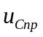. При этом как в начальном, так и в конечном режимах ток через емкость С не протекает, поэтому напряжение на сопротивлении , которое включено последовательно с емкостью С, существует только при перезаряде емкости.
После размыкания ключа К схема примет вид, показанный на рисунке 4.3, б. Составим для этой схемы уравнения по законам Кирхгофа:
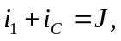
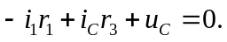
После подстановки в эти уравнения напряжения на емкости 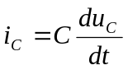, получим дифференциальное уравнение первого порядка:
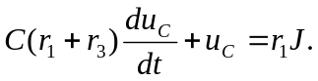
Решение этого уравнения ищем в виде
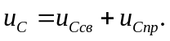
Свободную составляющую напряжения на емкости определим как
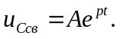
где р – корень характеристического уравнения
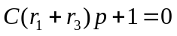,
откуда находим 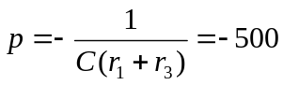 с⁻¹.
Постоянная времени цепи равна величине, обратной модулю р, поэтому

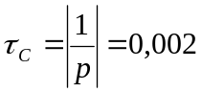с.
Напряжение на емкости 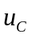, В, найдем в результате сложения свободной и принужденной составляющих:
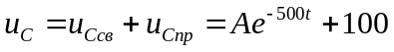.

Постоянную интегрирования А найдем при помощи второго закона
коммутации, полагая, что при 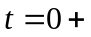напряжение на емкости имеет
значение
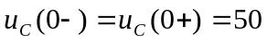В,

откуда находим, что 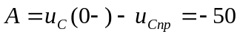В.
Таким образом, получаем окончательное значение напряжения на емкости , В
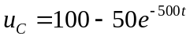.
График изменения напряжения на емкости приведен на рисунке 4.4. Из этого графика видно, что напряжение на емкости монотонно возрастает от начального значения 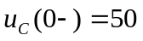В до конечного 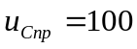 В. Ток в емкости 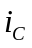, А, определяется по формуле
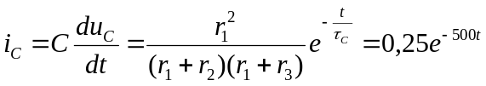А.
График тока в емкости приведен на том же рисунке 4.4. В отличие от напряжения ток в емкости при коммутации изменяется скачком от начального значения 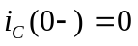до значения 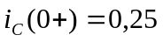А. После этого ток в емкости монотонно убывает до значения 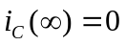.

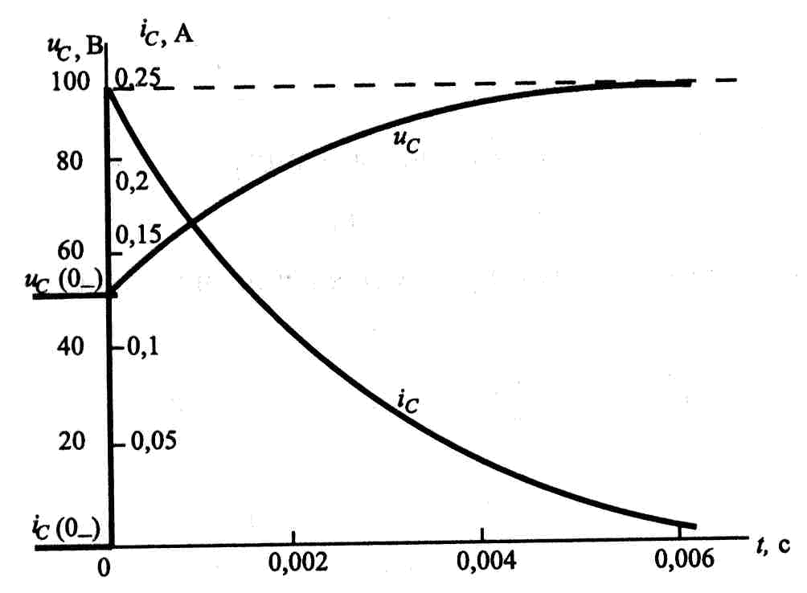
Рисунок 4.4 – Графики напряжения и тока в емкости к примеру 2

Пример 3 расчета переходных процессов операторным методом
рассчитать операторным методом переходный процесс в цепи второго порядка, схема которой изображена на рисунке 4.1, а. Параметры элементов цепи имеют следующие значения: Е = 30 В; 10 Ом; L = 0,1 Гн.
Решение. Решение задачи начнем с построения операторной схемы замещения, которая должна соответствовать оригинальной схеме после замыкания ключа К. Эта схема приведена на рисунке 4.5 и отличается от оригинальной тем, что в ней индуктивность, в соответствии с таблицей 2.1, заменена сопротивлением pL и источником напряжения Li_{L}(0-) = 0,1.
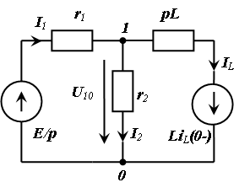
Рисунок 4.5 – Операторная схема замещения к примеру 3

Для расчета этой схемы применим метод узловых напряжений (двух узлов). Напряжение 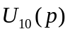 будет определять выражением
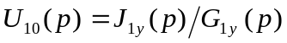,
где 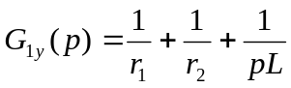 – узловая проводимость;
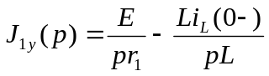– узловой ток.
Отсюда находим
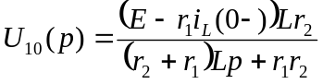.
Подставив численные значения параметров, определяем узловое напряжение в виде
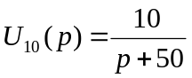.

Операторный ток в индуктивности будет определяться из уравнения, составленного по второму закону Кирхгофа:
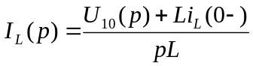
или
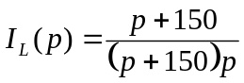.
Аналогичным образом определяем операторные выражения для токов 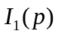, 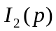:
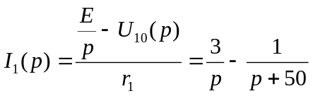,
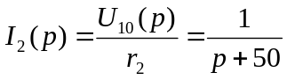.
Операторное напряжение на индуктивности равно узловому напряжению
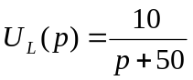.
Из полученных выражений следует, что корни знаменателя для токов , 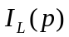 равны р₁ = 0 с⁻¹; р₂ = -50 с⁻¹. Для тока и напряжения 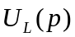 корень знаменателя один, он равен р = -50 с⁻¹.
Теперь, располагая операторными значениями тока и напряжений, определим их оригинальные (мгновенные) значения. Наиболее просто оригинальные значения можно определить по формуле вычетов (2.3), (2.4). Для этого в знаменателе при подстановке значений корней следует исключить сомножители, которые обращаются в нуль. В числители всех выражений значения корней подставляются непосредственно. Таким образом, после подстановки значений корней получим:
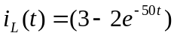А, 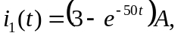

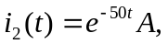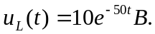

Эти выражения полностью совпадают с аналогичными выражениями в примере 1.
Графики тока и напряжений приведены на рисунке 4.2.

Пример 4 расчета переходных процессов операторным методом

рассчитать операторным методом переходный процесс в цепи второго порядка, схема которой изображена на рисунке 4.6, а. Параметры элементов цепи имеют следующие значения: Е = 40 В; = 40 Ом; L = 1 Гн; С = 1/300 Ф.
Решение. Построим операторную схему замещения, соответствующую оригинальной схеме после размыкания ключа К. Эта схема приведена на рисунке 4.6, б. Индуктивность, в соответствии с таблицей 1, заменена сопротивлением pL и источником напряжения Li_{L}(0-) = LE/r=1 , а емкость – сопротивлением 1/(рС) и источником напряжения uС(0-)/р = 40/p.
а) б)
Рисунок 4.6 – Схема цепи а) и операторная схема замещения б) к примеру 3

Для расчета этой схемы составим уравнение по второму закону Кирхгофа:
из которого находим операторный ток
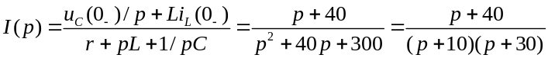
и операторные напряжения на емкости и индуктивности:
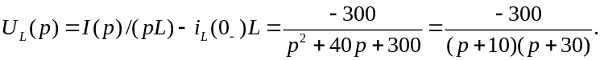
Из операторных выражений следует, что корни знаменателя для тока и напряжений одинаковы и равны р₁ = -10 с⁻¹; р₂ = -30 с⁻¹.
Определим оригиналы по формуле вычетов (2.4). Таким образом, после подстановки значений корней получим:
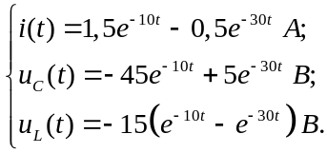
Графики тока и напряжений приведены на рисунке 4.7.

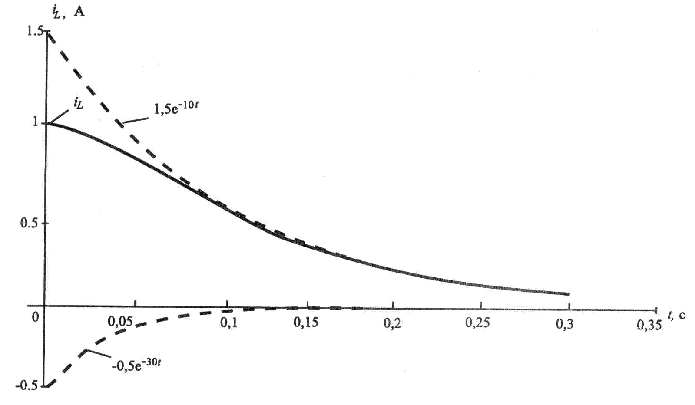
а)
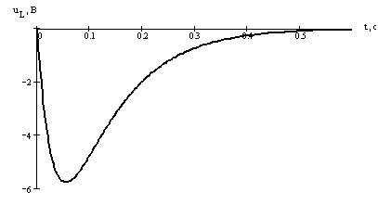
б)
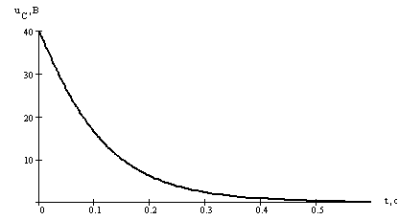
в)

Рисунок 4.7 – Графики тока в индуктивности а), напряжений на индуктивности б) и емкости в) к примеру 3

Библиографический список

- Бессонов Л.А. Теоретические основы электротехники. Электрические цепи/ Л.А. Бессонов.– М.: Изд-во «Гардарики», 2002. – 640 с.
- Фриск В. Основы теории цепей/ В. Фриск. – М.: Изд-во «РадиоСофт», 2002. – 288 с.
- Основы теории цепей/Г.В. Зевеке и др. – М.: Энергоатомиздат, 1990.-752 с.
- Теоретические основы электротехники/ К.С. Демирчян, Л.Р. Нейман, Н.В. Коровкин и др. – С.-Пб.: Изд-во «Питер», 2003. – Т.1 – 464 с.
- Кузовкин В.А. Теоретическая электротехника/ В.А. Кузовкин. – М.: Изд-во «Логос», 2002. – 480 с.
- Бычков Ю.А. Основы теории электрических цепей/ Ю.А. Бычков, В.М. Золотницкий, Э.П. Чернышев. – М.: Изд-во «Лань», 2004. – 464 с.
- Касаткин А.С. Электротехника/А.С. Касаткин, М.В.Немцов. – М.: Высш. шк., 2003. – 542 с.
- Данилов И.А. Общая электротехника с основами электроники/ И.А. Данилов, П.М. Иванов. – М.: Высш. шк., 2005. – 751 с.
- Евдокимов Ф.Е. Общая электротехника/ Ф.Е. Евдокимов. – М.: Высш. шк., 2004. – 367 с.
- Бессонов Л.А. Сборник задач по теоретическим основам электротехники/ Л.А. Бессонов. – М.: Высш. шк., 2000. – 528 с.
- Шебес М.Р. Сборник задач по теории линейных электрических цепей/ М.Р. Шебес.-М.: Высш. шк., 1990. – 530 с.
- Коровкин Н.В. Теоретические основы электротехники: Сборник задач/ Н.В. Коровкин, Е.Е.Селина. – С.-Пб.: Изд-во «Питер», 2004. – 512 с.

Заказ №_____ от ___.___.06. Тираж_______ экз.
Издательство СевНТУ

